ОТЧЕТ
о поэтапном проведении мероприятий месячника по гражданской обороне в ГБУСО «ГЦ «Долголетие»

В соответствии с письмом от 27.09.2019 года № 09/6653 в ГБУСО « ГЦ «Долголетие» с 1 по 31 октября 2019 года проводится месячник гражданской обороны. Приказом директора учреждения утвержден план проведения месячника. Согласно указанного плана 11 октября проведено обновление уголка по гражданской обороне и чрезвычайным ситуациям, совершенствование учебно-материальной базы по гражданской обороне (фото прилагается). 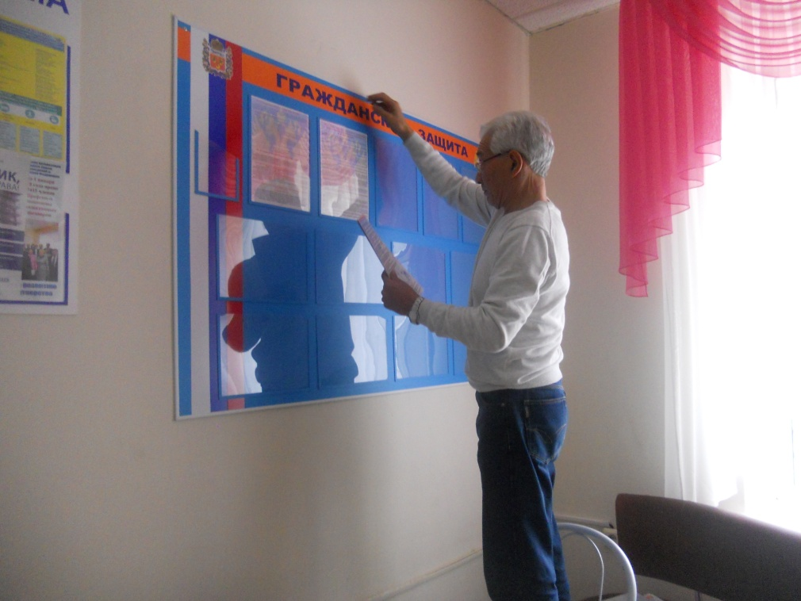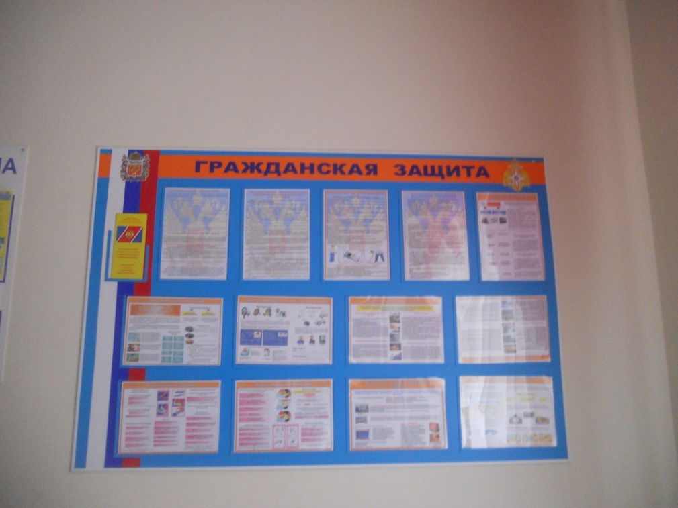
15 октября проведен инструктаж по гражданской обороне и чрезвычайным ситуациям со старшими медицинскими сестрами всех отделений учреждения (фото прилагается).
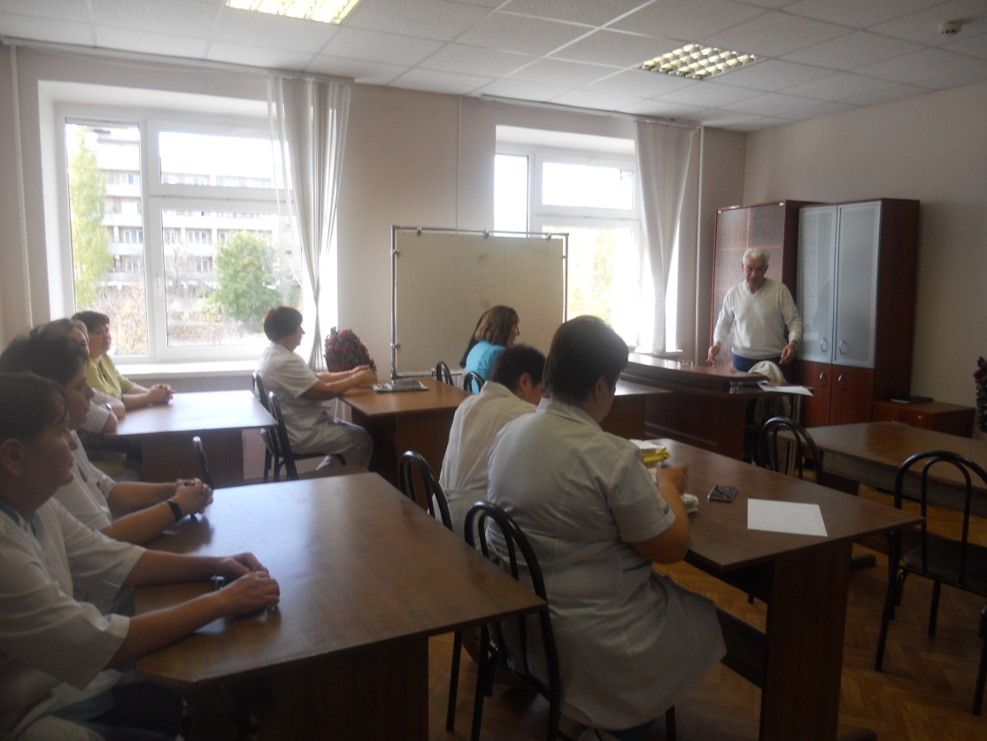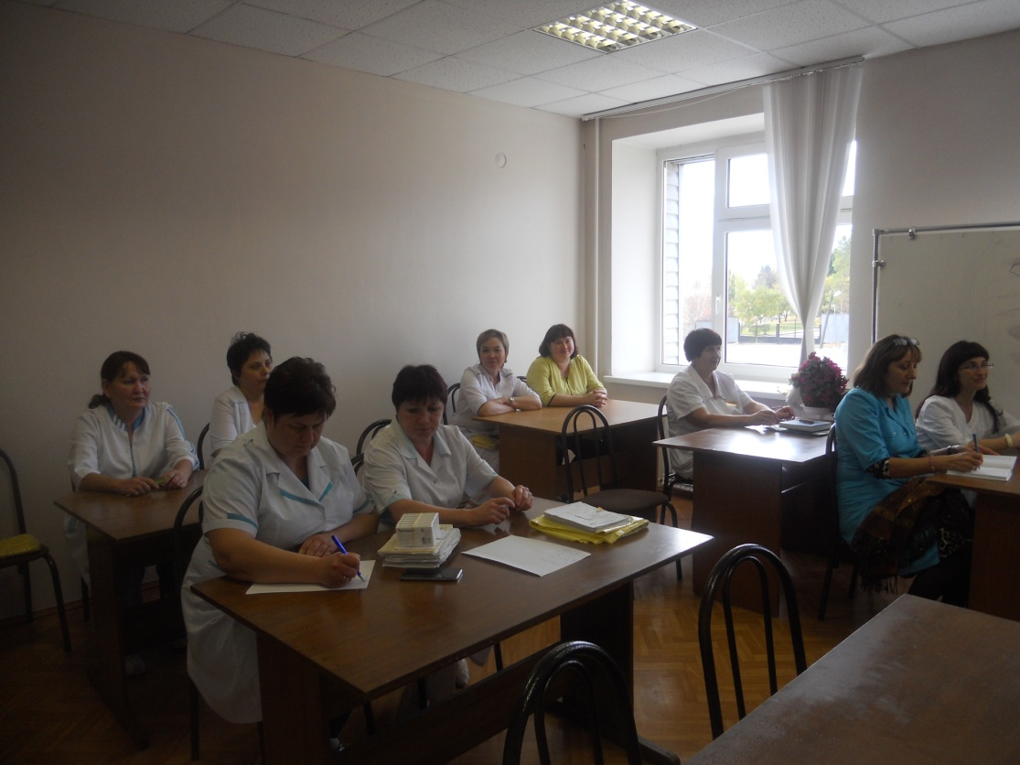
18 октября работники учреждения посетили музей истории развития пожарного дела в России и в Оренбургской области и выставки пожарно-технического оборудования и современных средств пожаротушения находящегося по адресу ул. Карагандинская , 61 (фото прилагается)

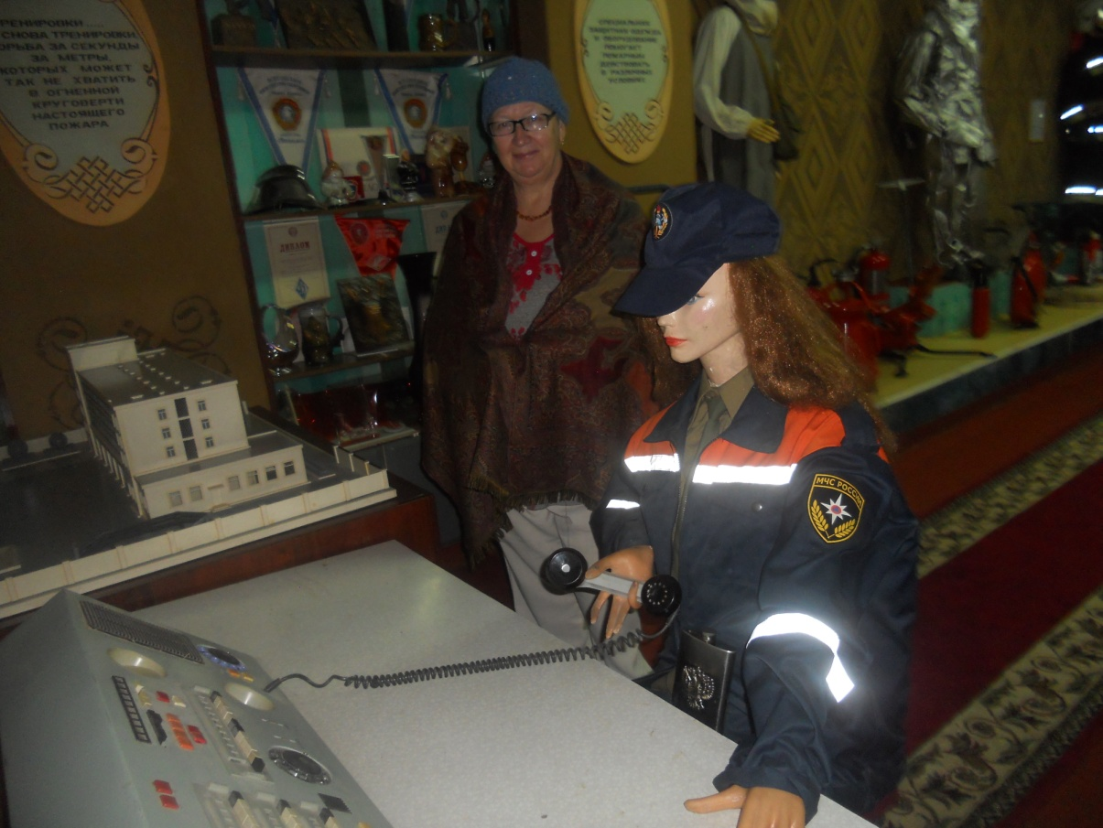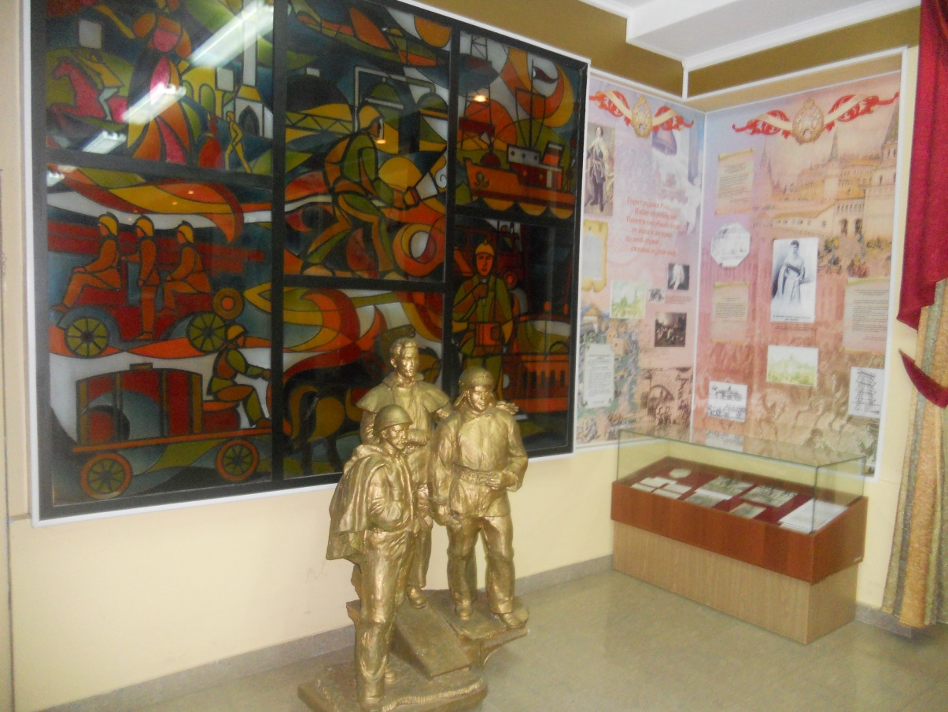

22 октября специалист по ГО и ЧС посетил выставку-продажу первичных средств пожаротушения и пожарно-технического имущества находящегося по адресу ул. Карагандинская , д.57.
Все мероприятия предусмотренные планом проведения месячника гражданской обороны выполнены.

